JUSTIFICATIVA

Considerando-se que, o residencial Sol Nascente, no bairro de Águas Brancas, necessita de melhorias em sua infraestrutura, pois há muito espera pelo olhar da administração pública.
Considerando-se que, este parlamentar no ano de 2021, apresentou requerimentos solicitando os serviços no residencial supracitado, porém até agora não foi possível a execução das obras.
Considerando-se finalmente que, este edil tem sido cobrado por moradores da área para que reforce junto ao gestor municipal sobre a importância de atender a demanda dos nossos munícipes é que apresento novamente o seguinte:

REQUERIMENTO ________/2025

REQUEIRO, na forma regimental, após anuência do Douto e Soberano Plenário, que seja encaminhado atencioso oficio ao Exmo. Sr. DANIEL SANTOS, Prefeito Municipal, para que ele determine a secretaria competente que EXECUTE OS SERVIÇOS TERRAPLANAGEM, MEIO-FIO C/ LINHA D’ÁGUA, PAVIMENTAÇÃO ASFÁLTICA, MANUTENÇÃO NOS PONTOS DE ILUMINAÇÃO PÚBLICA, SINALIZAÇÃO HORIZONTAL E VERTICAL, NA ALAMEDA UM (01) DO RESIDENCIAL SOL NASCENTE, bairro de Águas Brancas.

Sala das Sessões, em 04 de abril de 2025.

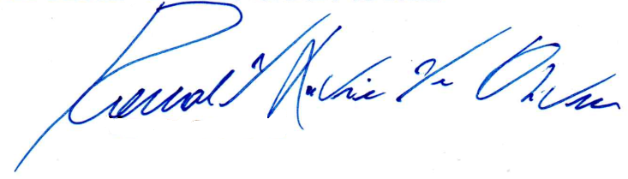

Vereador DEDÊ
Ronald Oliveira

